1操作说明

1.1 启动认证机构

1.1.1界面截屏与操作
【认证机构】在Pycharm运行MyCA文件。
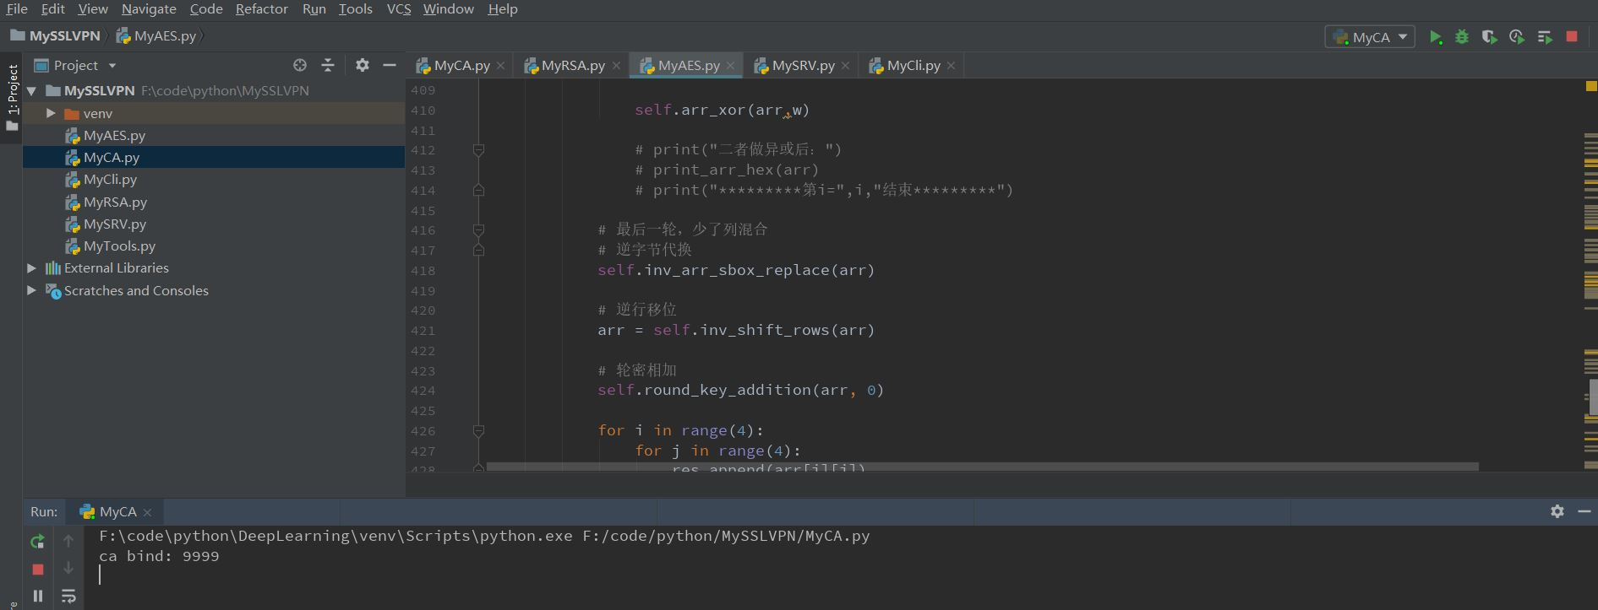
图1 认证机构启动
- 图1中成功启动CA，开启一个套socket并绑定9999端口。

1.2 启动服务端

1.2.1界面截屏与操作
【服务端】在Pycharm运行MySRV文件。

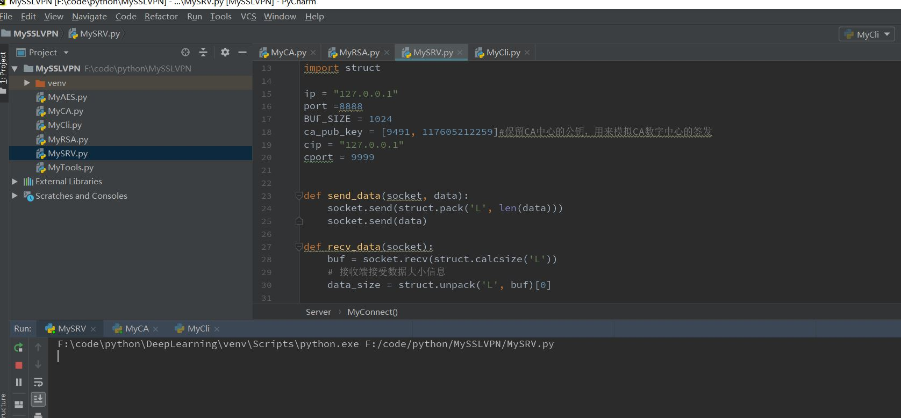
图2 服务端启动
- 图2中成功启动服务器，开启一个套socket并绑定8888端口。

1.3 启动客户端

1.3.1界面截屏与操作
【客户端】在Pycharm运行MyCLI文件，连接服务端。
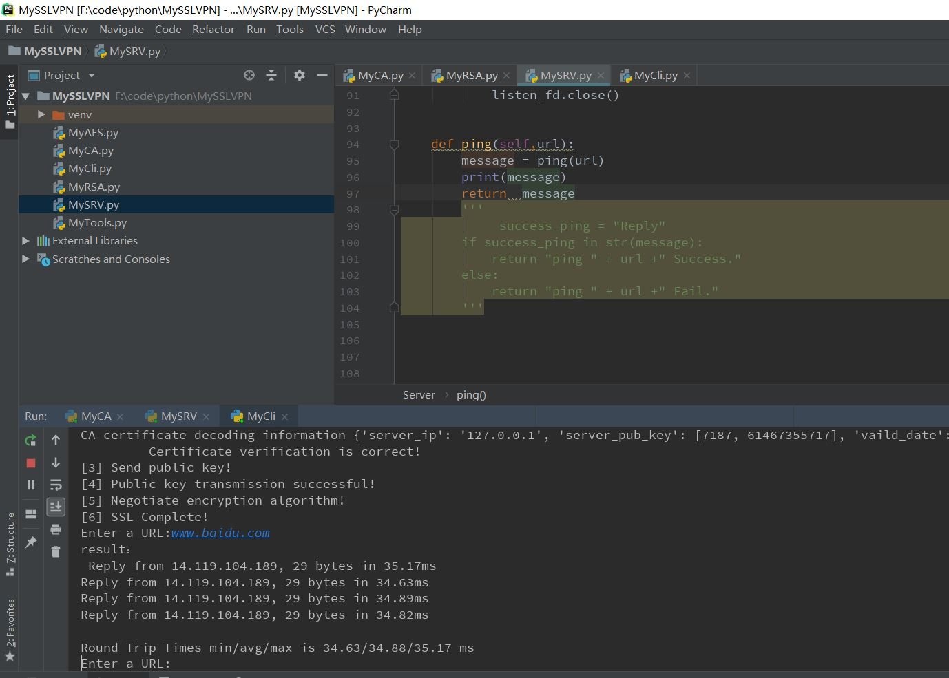
图3 客户端启动
- 图3中启动客户端连接输入一个URL地址，服务端将结果使用客户端公钥加密返回到客户端。
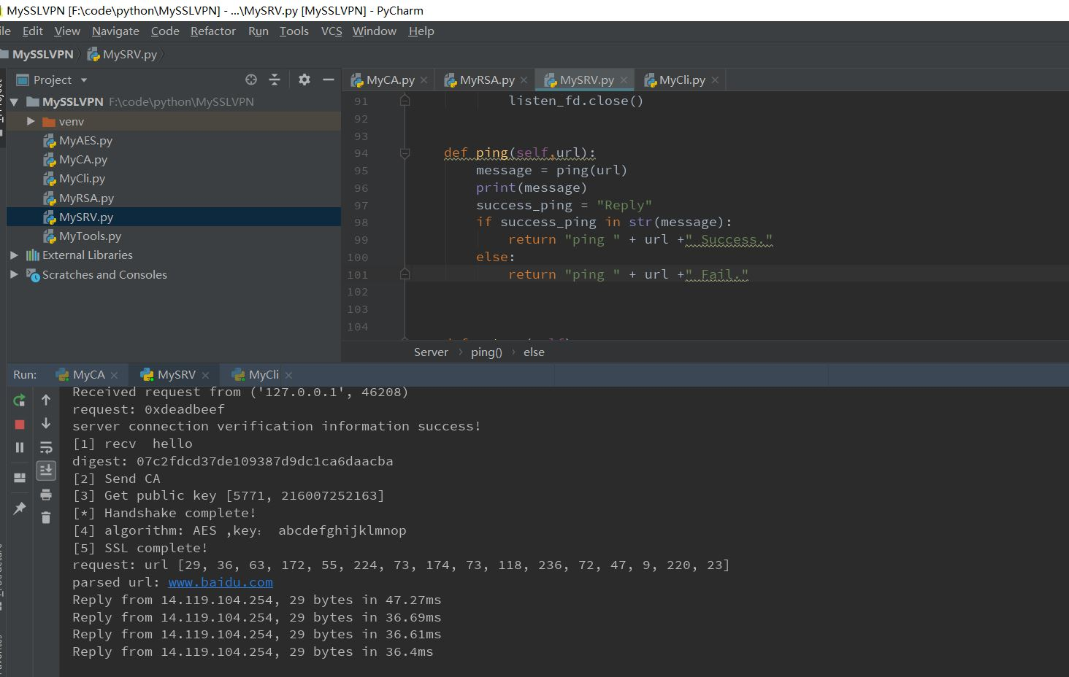
图4 切换到服务端
- 图4中切换到服务端，可以发现观察到ping过程。

代码重要功能

MyAES.py
这是一个实现AES加密/解密算法的Python模块。具体而言，这个模块包含两个S-box数组，一个是正常的S-box数组，另一个是反向S-box数组。这两个S-box数组是在AES算法中用于替换转换后的明文片段和密文片段的特定的字节值的。根据AES标准，这两个数组的长度都是256。

在实现过程中，如果需要进行S-box替换，可以通过对应的S-box数组查找对应的字节值并进行替换。 我们可以看到在这个模块中有定义两个常量： SBOX和INVSBOX，分别代表AES算法中正常的S-box和反向S-box。除此之外，根据代码文件名，我们可以清楚地看到这个文件实现了AES算法的密钥交换过程中使用的高级加密标准算法，具体实现还需要在其他文件中查看。

MYCA.py
在高层次上，CA类监听传入的网络请求，并在收到有效请求时生成数字证书。该证书包含请求证书的服务器的信息，包括它的公钥和IP地址。
该类包含几个有助于生成和发送数字证书的实用函数。
send_data函数接收一个套接字和一条消息，在将消息的长度打包成4字节的字符串后，将消息作为一个字节字符串发送。
recv_data函数接收一个套接字作为输入，并从套接字中接收4字节的打包消息长度。然后，它计算所需的缓冲区大小并读取数据块，直到收到完整的消息。
str2utf8和utf82str函数将输入的字符串转换成UTF-8编码的字节串，反之亦然。
当服务器请求一个证书时，CA类的get_ca方法被调用。它接收服务器的IP地址和公钥作为JSON编码的信息，并生成一个包含相关信息的证书。然后用服务器的私钥对证书进行加密，并发回给请求的服务器。
该文件的主方法实例化了CA类，并监听传入的网络连接。

MyCli.py
客户端打开一个套接字，连接到一个特定的IP地址和端口。它发送一个初始验证消息并等待响应。验证过程结束后，客户端向服务器发送一个 "hello "消息，并从服务器接收一个证书授权（CA）。然后，它使用RSA加密/解密技术验证该CA。

一旦CA被验证，客户端将其公钥发送给服务器，然后与服务器协商使用的加密算法。客户端使用高级加密标准（AES）加密算法和预共享密钥来与服务器加密和解密信息。
SSL连接建立后，客户端可以向服务器请求一个URL，并收到一个加密的响应。如果客户端经过验证，则使用共享密钥对响应进行解密。共享密钥以RSA加密方式发送到服务器，以防止拦截。
该代码使用了datetime、json、socket、struct、MyRSA和MyAES模块。send_data()和recv_data()函数分别用于通过socket连接发送和接收数据。str2utf8()和utf82str()函数用于将字符串数据转换成字节数据。RSA()和AES()类提供了RSA和AES加密/解密的必要功能。

MyRSA.py
RSA（Rivest-Shamir-Adleman）公钥加密算法的Python实现。RSA算法涉及到公钥和私钥的使用。RSA算法的主要思想是利用素数和模块运算的特性来开发一种加密数据的算法。
RSA "类包含各种方法，如 "init"、"genkey "和 "getkey"，它们分别用于初始化对象、生成和获取公钥和私钥。该类还包含编码、解码和验证数字签名的方法。
该算法生成一对质数，p和q，形成一个模数值，n = p q，然后计算fai = (p-1) (q-1)的值。
之后，生成e的值，并且必须是fai值的共素数。共素数是指与另一数字没有共同因素的数字。然后使用扩展的欧几里得算法计算d的值。公钥被表示为[e, n]，而私钥为[d, n]。
编码 "方法用于通过对明文的数字表示进行模块化指数化，将明文转换为密码文本。方法 "解码 "做相反的过程。decodetostr "方法将解密过程中的解密数据合并为一个字符串，与私钥一起传递给它。
digisignature "方法用于为信息生成一个数字签名。这是通过将内容作为输入（要发送的信息）并对其MD5哈希值进行编码而实现的。然后，哈希值被进一步编码为一种由整数值组成的数组格式。这种格式使得在网络上传输签名成为可能。
最后，"verisign "方法将字符串签名解码为一个整数阵列。然后，它生成内容的MD5哈希值，并检查解码后的签名是否与计算的内容哈希值相等。如果两者相等，它返回真，表明数字签名的真实性。

MySRV.py
该代码在服务器和客户端之间建立了一个连接，并使用RSA加密进行握手。服务器监听所有可能的IP和8888端口的请求。当客户端连接时，它会收到来自服务器的问候信息。客户端和服务器使用RSA进行SSL握手，以分享加密密钥。握手后，客户端向服务器请求数据。如果请求是一个ping请求，服务器使用pythonping库ping请求的URL并返回响应。如果请求是一个带有特殊标记的连接验证请求，服务器会发送一个由模拟CA签名的SSL证书，接收客户端的公钥，并使用它来使用AES加密进一步加密通信。

该代码定义了以下类：
- 服务器：这是个主类，用于监听和处理传入的请求，建立SSL连接，ping URLs，并对通信进行加密和解密。
- RSA：这是一个提供基本RSA加密和解密功能的类。
- AES：这是一个提供基本AES加密和解密功能的类。

该代码导入了以下库：
- socket：这是一个用于建立网络连接的库。
- json：这是一个用于对JSON数据进行编码和解码的库。
- pythonping：这是一个使用ICMP协议对URL进行ping的库。

该代码定义了以下函数：
- senddata：这是一个将数据序列化并通过网络发送的函数。
- recvdata：这是一个通过网络接收和反序列化数据的函数。
- str2utf8: 这是一个将字符串转换为UTF-8编码字节的函数。
- utf82str: 这是一个将UTF-8编码的字节转换为字符串的函数。

该代码定义了以下变量：
- pubkey, prikey：这些是包含用于RSA加密和解密的公共和私人密钥的数组。
- ip, port: 这些是服务器监听传入请求的IP和端口。
- BUFSIZE：这是用于发送和接收数据的缓冲区大小。
- capubkey：这是用于签署SSL证书的模拟CA的公钥。
- cip, cport：这是获得SSL证书的CA服务器的IP和端口。

MyTools.py
MyTools.py中的代码实现了数论和数学中一些常用的算法。

eratosthenes(n) 函数实现了 Eratosthenes 算法的筛子，以有效地计算 n以内的所有素数。它创建了一个大小为 n+1 的列表 visit，并将其初始化为 False，然后遍历从 2 到 n 的平方根的所有整数，并在 visit 列表中将其所有倍数标记为 True。最后，它收集所有从2到n的整数，这些整数在访问列表中没有被标记，并在一个名为res的列表中返回它们。

gcd(a,b)函数使用欧几里得算法计算两个整数a和b的最大公除数。它首先检查a是否比b小，如果是，就交换它们的值。然后它重复地从a中减去b，直到b变成0。这时a的值就是gcd，它被返回。

fast_pow(x,pow)函数使用二进制指数算法计算x的值到pow的幂。它将一个变量res初始化为1，并重复对x进行平方运算，同时用pow除以2，直到pow变成0。每当pow的当前位为1时，x被乘以res。res的最终值被返回。

inverse(x,mod)函数计算整数x的模数逆。它通过调用 fast_pow_mod(x, mod-2, mod) 来实现。这个函数将在下面解释。

fast_pow_mod(x,pow,mod)函数使用二进制指数算法计算x的值到pow的幂的模。它将一个变量res初始化为1，并在pow除以2的情况下反复对x进行模数化，直到pow变成0。每当pow的当前位为1时，(x % mod)被乘以res。res的最终值将被返回。

simple_inv(x,mod)函数使用一个简单的暴力循环计算一个整数x的模数逆。它从1到mod进行迭代，并检查x * i是否与1的mod同调。如果是，则返回i。否则，返回-1。

is_prime(x)函数测试一个整数x是否是一个素数。它首先检查x是否小于2，如果是，则打印一个错误信息并返回None。然后，它检查x是否等于2或5，这些都是素数。然后，它检查x是否是偶数或最后三位数是0、5或7，如果是，则返回False。最后，它测试x是否能被从3到x的平方根的任何奇数整数整除，如果是，则返回False。否则，x是一个素数，返回True。

ext_euclid(a, b)函数计算扩展的欧几里得算法，以找到a和b的Bezout系数及其最大公除数。它首先检查b是否为0，如果是，则返回1、0和a作为Bezout系数和gcd。否则，它以b和a % b为参数递归调用自己，并获得b和a % b的Bezout系数x1和y1以及gcd q，然后将a和b的Bezout系数分别更新为y1和（x1 - (a / / b) * y1），并将其与q一起返回。

